«Конкурс стихотворений»

Ведущий: Здравствуйте уважаемые жюри и участники конкурса
Сегодня мы хотим провести конкурс чтецов стихотворений. Итак, начнём.
Первыми выступят 5е классы и так далее.

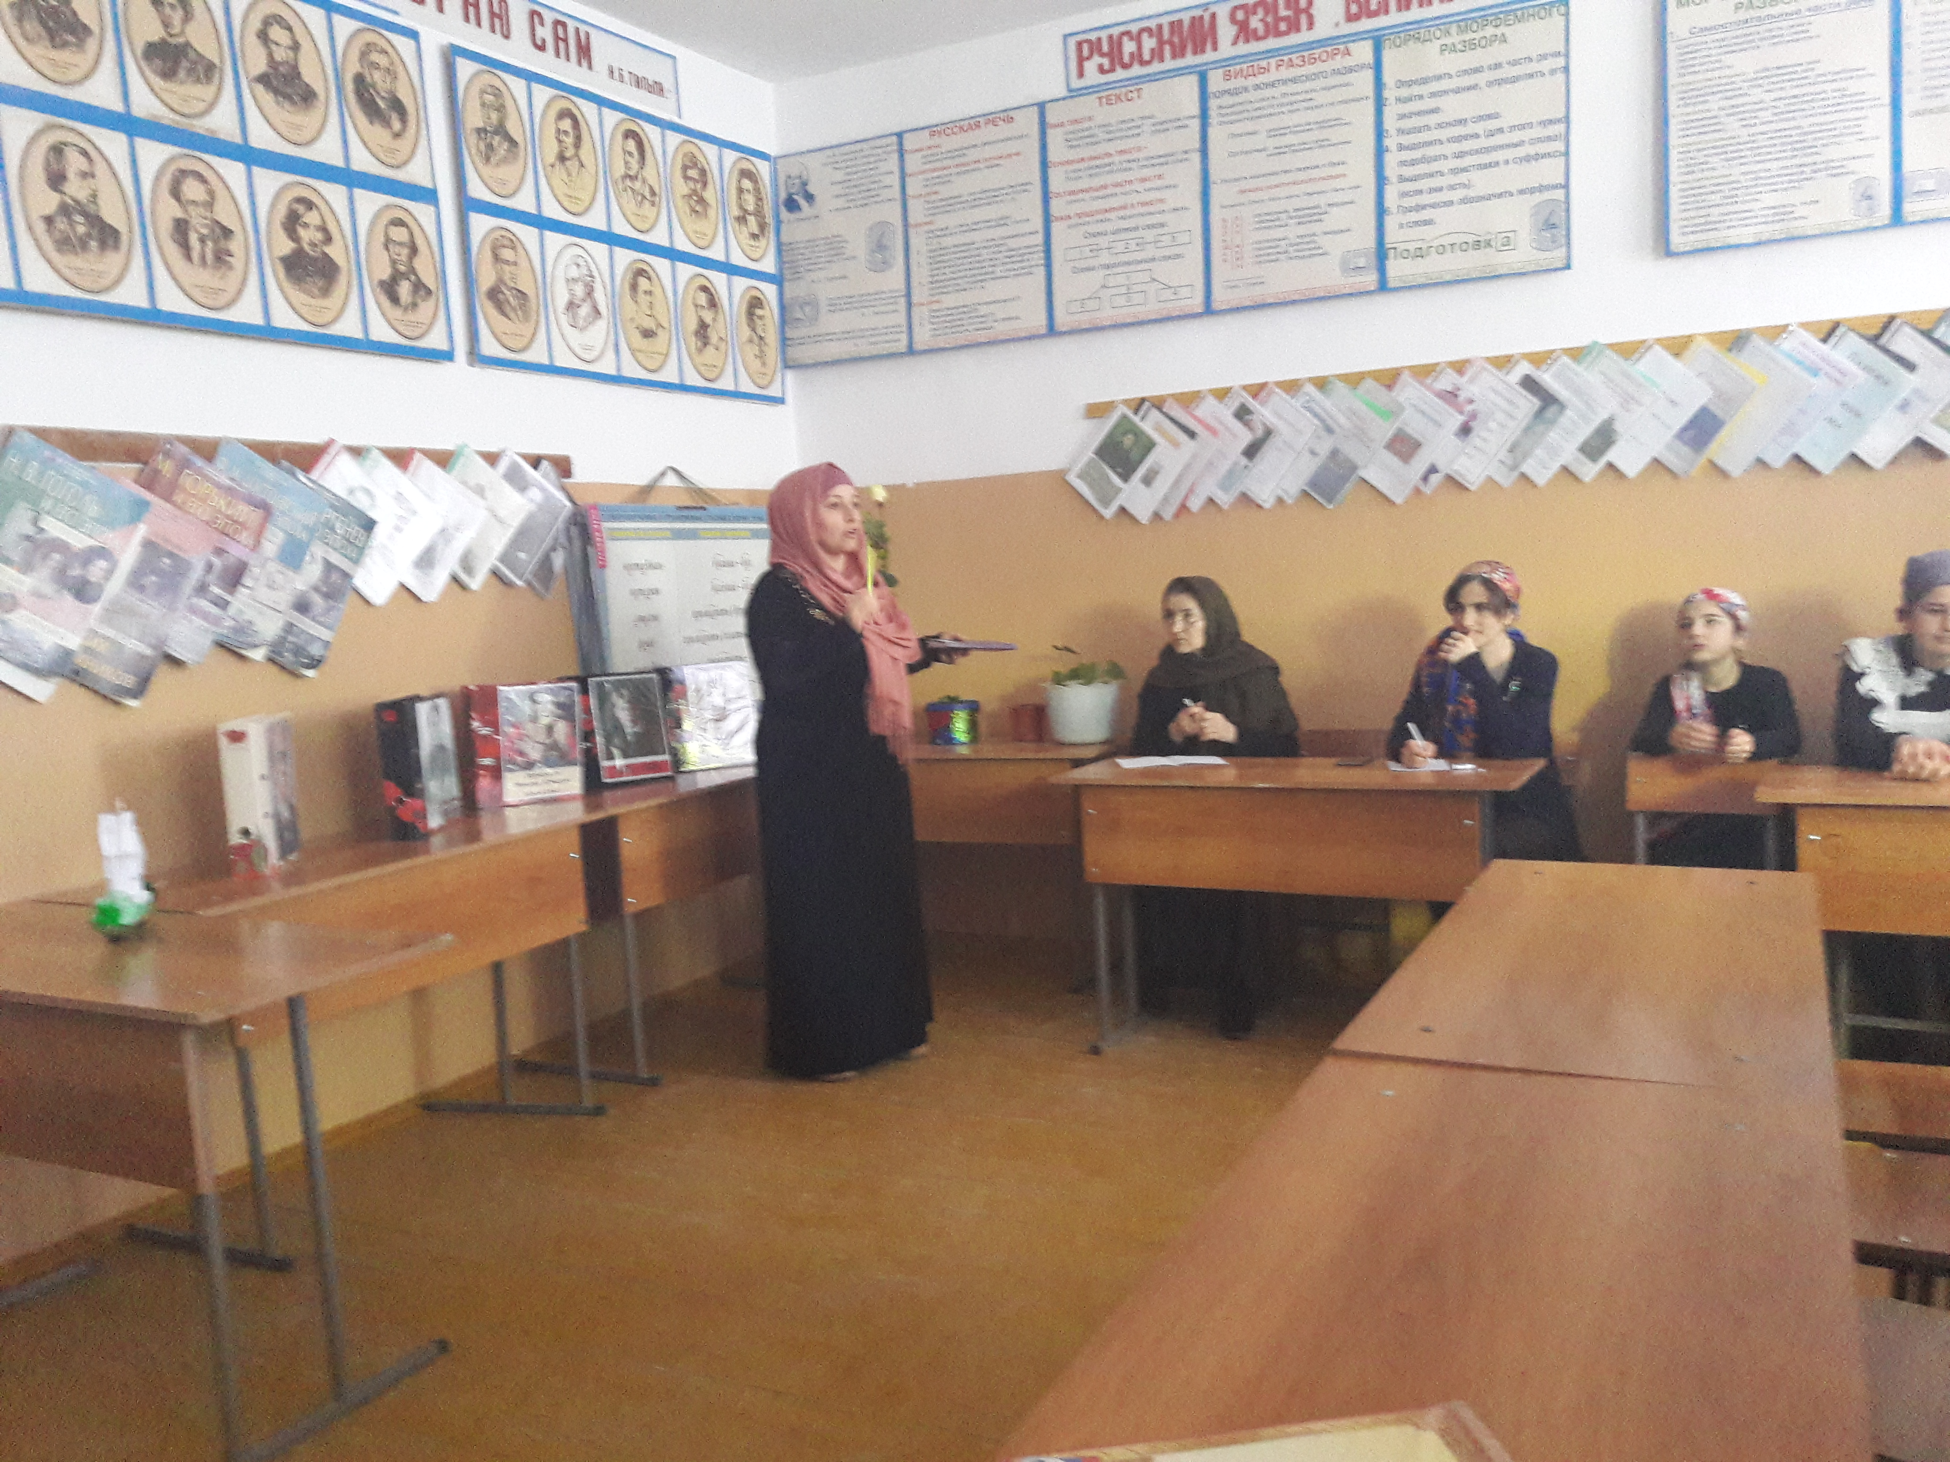

5 «а» класс:
1.Джанболатова Ф. «Бабье лето» А.П.Чехов.
2.Чупаева А. «В одном селе…» Автор неизвестен.
3.Мутуева А. «Няне» А.С.Пушкин.
5 «б» класс:
1.Керимова М. «Зимняя дорога» А.С.Пушкин
2.Абдулаева М. «Мама» Ф.И.Тютчев
6 «а» класс:

1.Алиева М. «Я был уже большим в тот год» Р.Гамзатов
2.Мутуева А. «Мне кажется порою ,что ни строчки» Р.Гамзатов
6 «б» класс:
1.Избаева А. «В знойном небе» Али Магомедов.
2.Кадиева К. «Журавли» Р.Гамзатов
6 «в» класс:
1.Салипова П. «Мама» Автор неизвестен
2.Гасанова А. «Море» И.А.Бунин.
3.Насухова А. «Волк» М.Цветаева
6 «г» класс:
1.Джангишиев А . «Родной аул» Р.Гамзатов
2.Шарипова С. «Поклон» В.Ф.Боков

7 «а» класс:
1.Османова А. «Ты забыла со мною проститься» Р.Гамзатов
2. Изиева М. «Добро и зло» Р.Гамзатов
3. Магомедов М. «Есть в осени первоначальной..» Ф.И. Тютчев

7 «б» класс:
1.Дадаев С. «Песня соловья» Р.Гамзатов.
2.Батыреев Н. «Заклинание» Р.Гамзатов.
3.Керимова К. «Летний вечер» А.А.Блок.

8«а» класс:
1.Габитова М. «Жизнь» автор неизвестен.
2.Салимова Дж. «Прошли года» А.Блок.
3.Арсланова А. «Песня» А.Твордовский.

8«б» класс:
1.Шихиева А. «Мама» А.Соколова.
2.касумова Х. «Трудно жить завистнику» Ф.Алиева.
3.Мирзаева М. «Ты выдумал меня» А.Ахматова.

9 «а» класс:
1.Хасбулатова У. «Птица» Ф.Алиева.
2.Дайтибекова Дж. «Я каждому рассвету рада» Ф.Алиева.
3.Мукаева З. «Перелётные птицы» Ф.Алиев

9«б» класс:
1.Алиева А. «Цветок» А.С.Пушкин.
2.Османова А.. «Прости» М.Ю.Лермонтов.
3.Меджидов Ш. «Вечер» И.А.Бунин.

9 «в» класс:
1.Сулебанова З. «Смысл жизни» С.Есенин
2.Мамаева З. «Метель» Ф.Алиева.
3.Дайтибеков И. «Я покину родимый дом» С.Есенин

10 класс:
1.Алибекова А. «Добро и зло» Ф.И.Тютчев.
2.Ахадова М. «Оправдание» М.Ю.Лермонтов.
3.Керимова М. «Причастный обормот » Н.Ивановна.

11 класс:
1.Байдарова . «Прошли года» А.А.Блок.
3.Джангишиева М. «Демон» А.С.Пушкин.

В конце мероприятия учащиеся 9 «б» класса показали сценку ..Всё завершилось на прекрасной ноте
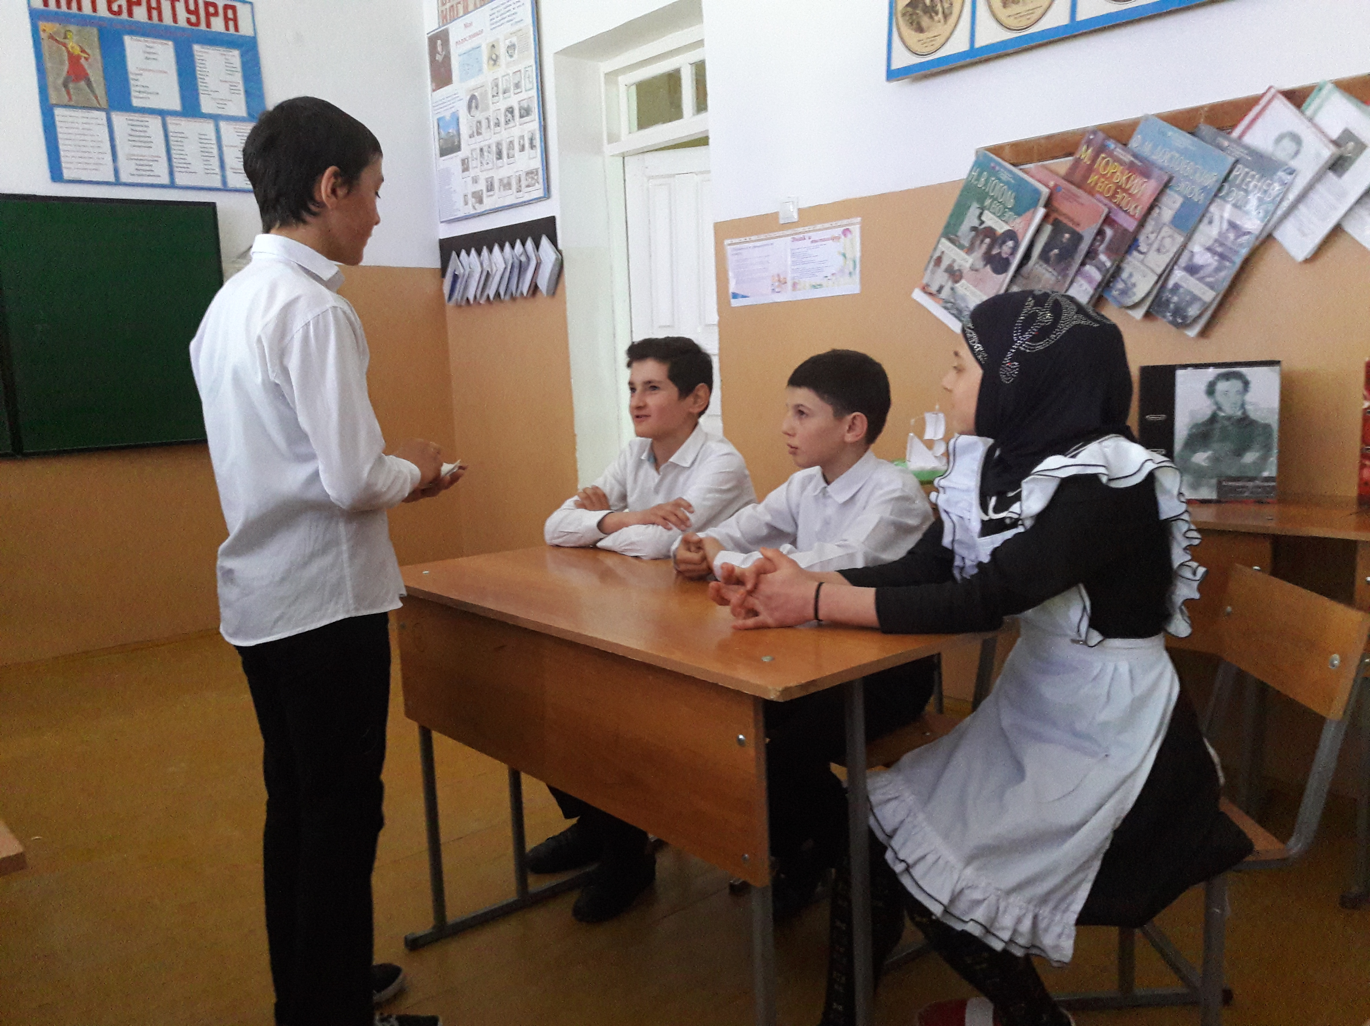

Жюри подводят итоги ,распределяют места и вручают грамоты.
Спасибо всем!

